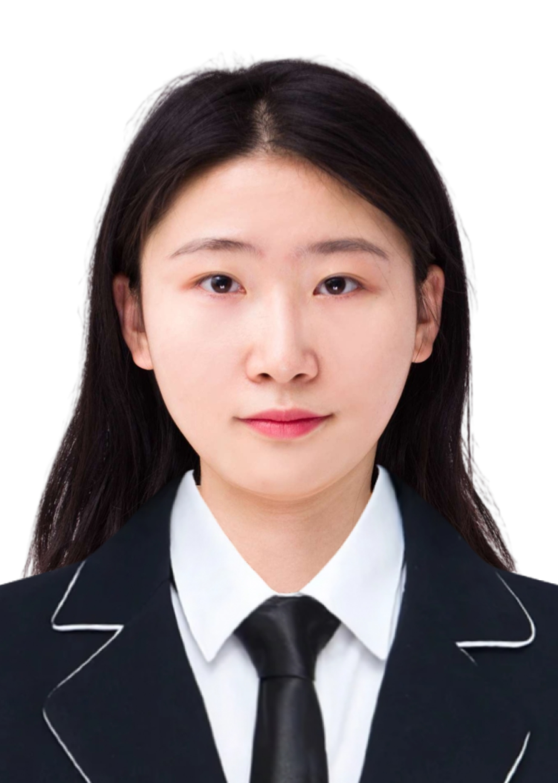
张晓芳
(+86)156-3508-7180 | zhxifarry@163.com | 微信号：x10119102
教育背景
2023.09-2026.07 北京工业大学（双一流、211） 土木工程 硕士
- GPA: 3.72/4.0 (TOP 25%) 2024学年二等学业奖学金、2024年优秀学生干部奖、2024年三好学生奖、2025年优秀学生工作者，2024年二等学业奖学金、2025年三等学业奖学金
2018.09-2022.07 山西大同大学 土木工程 学士
- GPA: 3.70/4.0 (TOP 5%) 2019年院学习优秀奖、2020-2021学年校“三好学生
实习经历
2024.01-2024.09 北京构力科技有限公司 研发部&运营部 产品运营
- 需求洞察与AI辅助标准化： 面向客户定制化建模需求，结合建筑行业规范与 BIMBase 产品能力，使用 Kimi / ChatGPT 辅助完成规范检索、需求拆解、参数归类和交付文档搭建，沉淀模型参数标准、使用说明及标准化交付 SOP；基于 Python 将高频建模流程工具化，模型交付效率提升 30%，并被 3 个大型项目复用；
- 产品教育与用户转化： 针对用户学习路径不清晰、资料分散等问题，参与 BIMBase 教学视频体系建设，使用智谱清言辅助完成课程大纲、脚本、标题和FAQ设计，产出 20+ 节标准化教学内容，累计播放量 3000+，提升新用户上手效率和产品认知；
- 内容运营、UGC运营与增长SOP搭建： 独立负责 PKPM BIMBase 公众号运营，围绕产品功能、智能建造趋势和用户痛点策划内容，使用 Kimi / ChatGPT 辅助完成选题调研、竞品分析、文案初稿和标题优化，搭建“选题-检索-AI初稿-校对-发布-复盘”的内容 SOP；参与 BIMBase 创作者激励计划，搭建“招募-报名-内容生产-作品发布-数据统计-奖励核算”的UGC运营流程，通过公众号、小红书、视频号等平台招募创作者，并基于点赞、评论、转发等互动数据完成作品统计与奖励核算，推动产品曝光与用户参与度提升；策划涨粉活动，单月新增微信用户 300+；
- 产品活动推广与流程管理： 组织公司首届 BIMBase 建模大赛，使用即梦 AI 与 ChatGPT 辅助完成海报、易拉宝、宣传文案及参赛说明等物料生产，吸引学院 20+ 名硕士参赛；利用飞书多维表格搭建报名、作品提交、评审跟进、直播执行和结果归档流程台账，提升活动协同效率；参与 BIMBase Lite 2.0 发布会执行，提升产品曝光。
2025.09-2025.11 北京信索咨询有限公司 数据分析部 项目运营
- 客户反馈分析与AI自动化提效： 负责小米汽车零售门店 2000+ 条客户反馈分析，完成问题分类、门店痛点排查、用户需求挖掘和体验优化建议输出，支撑线下门店服务整改；基于前期手动处理经验，识别反馈分类、需求拆解、报告素材整理等高频重复环节，主动搭建飞书多维表格 AI 自动化链路，实现“反馈收集-问题分类-需求拆解-素材生成-报告沉淀”流程自动化，将全量数据处理周期从 22 个工作日压缩至 10 个工作日，处理效率提升 55%；
- AI语音分析与导购效能提升： 参与李宁全国门店 AI 导购效能提升项目，负责导购服务录音归集、语料清洗、话术问题分类及消费者需求挖掘，输出整改建议支撑门店服务优化；配合团队测试并落地“语音识别+大模型文本分析”自动化链路，使用火山引擎语音识别完成录音转写，结合 deepseek辅助完成话术问题归类、需求标签提取和培训素材整理，实现“录音采集-语音转写-AI研判-数据汇总-培训方案输出”流程自动化，将全量督导数据处理周期从 20 个工作日压缩至 4 个工作日；
- 银行客户反馈AI运营与精准营销： 针对客户反馈处理慢、高潜客户筛选效率低的问题，整合 CRM 客户评价、APP 留言及客服工单数据，使用文心一言完成 6 类问题识别与情感分析，并结合客户资产、交易频次等数据通过 DeepSeek 生成“需求-行为-价值”标签，筛选高潜客户并生成个性化话术，借助企业微信 SCRM / 微伴助手完成自动触达，客户反馈处理效率提升 50%+，话术生成时间减少 60%+，客户触达周期由 2 天缩短至半天内。
2026.02-2026.05 金润方舟科技股份有限公司 AI 部门 AI训练师/运营
- 工程图纸大模型匹配与Prompt优化： 针对工程图纸楼层人工匹配效率低、规则不统一的问题，横向测评 DeepSeek、Kimi、通义千问、GPT 等主流大模型，基于 Windsurf 搭建“图纸预处理-专业识别-楼层匹配-结果校验”的标准化处理链路；持续优化 Prompt、图纸命名规则与模型推理逻辑，实现建筑、结构、给排水、电气、暖通五大专业图纸与楼层精准匹配，模型识别准确率由 52% 提升至 90%，处理效率提升 42%，沉淀垂直领域大模型落地方法论；
- 建筑图纸AI识别方案验证与模型选型： 围绕建筑图纸构件识别场景，使用 GPT 辅助拆解业务需求、识别流程和评估指标，并基于 Windsurf 验证 YOLO 构件识别方案，实现构件识别及坐标 XML 输出；从识别准确率、漏检/误检、算力成本、部署复杂度和业务适配度等维度评估可行性，推动技术路线转向建筑类大模型；使用 Kimi / DeepSeek 调研建筑类 AI 大模型产品能力、接口形态、适用场景及成本信息，沉淀模型选型对比表，为方案迭代和产品落地提供依据
- AI辅助产品宣传与自媒体矩阵运营： 围绕公司智能建造软件的产品功能、应用案例及行业趋势，使用影刀 RPA 搭建 CSDN、知乎、今日头条、小红书、公众号等平台的自媒体矩阵分发流程，结合国内主流多模态大模型辅助完成选题拆解、平台适配版文案生成、标题优化与配图提示词设计，实现“选题策划-内容生成-平台适配-批量发布-数据回收”的 AI 内容运营链路，单篇推文生产与发布效率提升 70%+，增强产品曝光和内容分发稳定性；
校园经历
2023.06-2025.06 北京工业大学建筑工程学院研究生会 主席团成员/办公室负责人
- 大型活动统筹与宣传执行： 作为主席团成员带领 63 人团队承办博硕风采论坛、篮球比赛等大型校园活动，负责活动策划、人员分工、跨部门协调、现场执行与后勤保障；使用 Get 笔记 / 智谱清言辅助完成会议纪要整理、核心信息提炼、活动素材归集及宣传文案初稿生成，将单篇纪要整理效率提升 80%，为活动宣传、推文发布和复盘沉淀提供内容支撑；
- 新媒体内容生产与发布提效： 围绕研究生会活动宣传与公众号内容发布需求，基于 Claude Code 独立开发公众号自动发布 Skill，调用 Exa / Tavily 检索活动相关热点与参考素材，结合 nanobanana 绘图 API 生成配图，并串联微信公众号、小红书发布流程，搭建“选题检索-内容生成-视觉配图-平台适配-自动发布”的内容运营链路，单篇内容生产与发布效率提升 70%+，提升活动宣传触达效率；
- 团队招新与组织管理： 主导学院研究生会年度招新，负责招新宣传、简历筛选、候选人面试、录用沟通及新人融入；使用 Kimi / 智谱清言辅助优化招新文案、提炼候选人简历亮点、设计结构化面试题库，并基于飞书多维表格搭建“报名信息-简历初筛-面试评价-录用跟进”招新管理台账，提升筛选与沟通效率；建立任务分工与绩效考核机制，强化团队协作和成员参与度。
技能特长
- 语言能力： 英语 CET-6，具备英文资料检索、AI产品文档阅读及基础跨语言信息整理能力。
- AI工具： 熟悉 ChatGPT、DeepSeek、Kimi、智谱清言、文心一言等大模型工具；了解 Codex、Claude Code、Cursor、Windsurf 等 AI 编程工具，可辅助完成 Prompt 调试、自动化工作流搭建、内容生成与数据处理。
- 自动化与办公： 熟悉飞书多维表格、腾讯文档、影刀 RPA，具备流程台账搭建、信息归集、自动化发布与数据跟踪能力。
- 办公与设计： 熟练使用 Office、PPT、PS、X-Mind、Visio，掌握 SPSS 基础数据分析方法。
- 兴趣特长： 乒乓球、爬山。

